Министерство образования и науки Российской Федерации
Федеральное государственное автономное образовательное учреждение
высшего профессионального образования
Национальный исследовательский ядерный университет «МИФИ»
Саровский физико-технический институт – филиал НИЯУ МИФИ
Физико-технический факультет
Кафедра философии и истории
XVIII студенческая конференция по гуманитарным и социальным наукам
VIII студенческая конференция по истории
«Ядерный университет и духовное наследие Сарова:
знаменательные даты года»
20 апреля 2016 г.

Советская термоядерная бомба АН602.

Доклад:
студентов группы ПМФ15Д и ПМ15Д
А. Буркацкого, Р. Иншутина, А. Сахно
Преподаватель:
кандидат исторических наук, доцент
О.В. Савченко

Саров-2016
Слайд 1
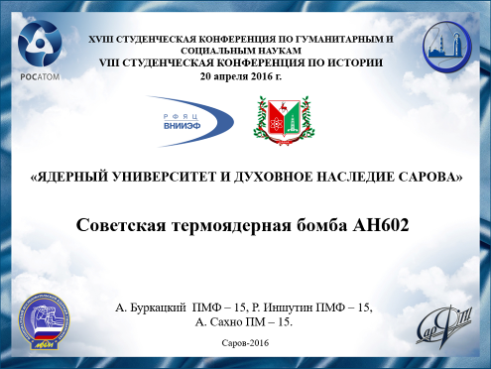
Здравствуйте, наша команда выступает с докладом, посвященным пятидесятипятилетию испытания самой мощной термоядерной бомбы АН602, также известной как: "Царь-бомба” и "Кузькина Мать".
Слайд 2
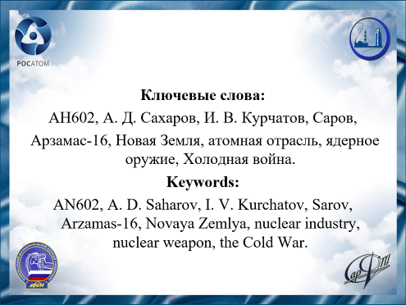
Ключевые слова в нашей работе: АН602, Сахаров, Курчатов, Саров, Арзамас-16, Новая Земля, атомная отрасль, ядерное оружие, Холодная война.
Слайд 3
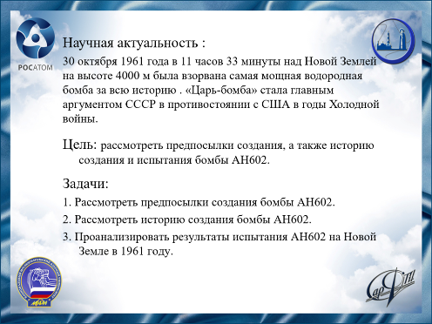
30 октября 1961 года в 11 часов 33 минуты над Новой Землей на высоте 4000 м была взорвана самая мощная водородная бомба за всю историю человечества. «Царь-бомба», стала главным аргументом СССР в противостоянии с США в годы Холодной войны. И гражданам нашей страны просто необходимо знать о ней.
Цель нашей работы: рассмотреть предпосылки создания, а также историю создания и испытания бомбы АН602.
Слайд 4
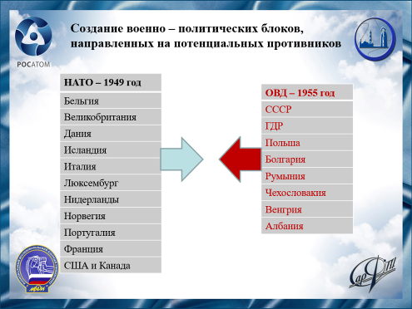
После завершения Второй мировой войны державы победительницы стремительно начали приближаться к Третьей. Началась гонка вооружений. Хотя советские атомщики немного отставали от американских, это не мешало лидеру СССР выступать с воинствующими речами перед своими идеологическими противниками.
В начале 1960-х годов отношения между СССР и США резко ухудшились. И когда об идее стомегатонной бомбы сообщили в Москву, Никита Сергеевич Хрущев ею сильно заинтересовался.
Слайд 5
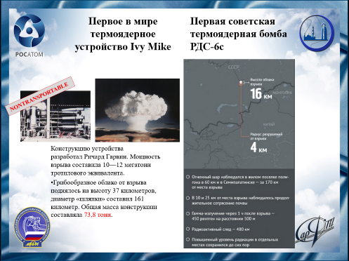
Самое первое в мире термоядерное устройство Ivy Mike американцы взорвали 1 ноября 1952 года. Советский ответ последовал летом 1953 года. В отличие от Майка, первую советскую водородную бомбу можно было перевозить на самолете. Наши ученые называли свою работу борьбой за мир. Они были убеждены, что такое оружие необходимо для того, чтобы как раз остановить ядерную гонку.
Слайд 6
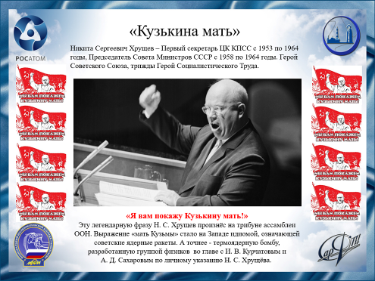
10 июля 1961 года в Кремле на встрече руководителей партии и правительства с учеными-атомщиками обсуждался вопрос о выходе СССР из моратория на ядерные испытания, которые он соблюдал почти три года.
На встрече Никита Сергеевич Хрущев громко произнес: «Мы ещё покажем Америке кузькину мать!» На встрече было решено провести серию ядерных испытаний и взорвать водородную бомбу мощностью в 100 мегатонн в тротиловом эквиваленте, а ее разработкой должен был заниматься отдел, которым руководил Андрей Дмитриевич Сахаров.
Слайд 7
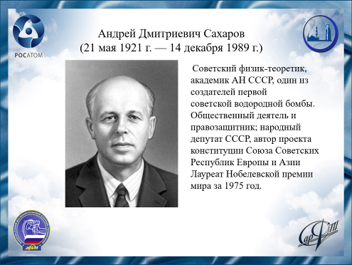
Когда академик вернулся в Саров, кто-то из его коллег спросил: «Зачем нужно делать такое “людоедское” оружие?!» В ответ Андрей Дмитриевич улыбнулся: “Никита Сергеевич [Хрущев] сказал – пусть это изделие висит над капиталистами, как Дамоклов меч...” В группе Сахарова были еще 4 человека: Юрий Алексеевич Трутнев, Виктор Борисович Адамский, Юрий Николаевич Бабаев и Юрий Николаевич Смирнов. Отказываться от государственных заданий тогда было не принято, впрочем, и для самих физиков разработка стомегатонной бомбы становилась уникальной профессиональной задачей. “Настоящий рай для теоретика,” - говорил Андрей Дмитриевич Сахаров.

Слайд 8
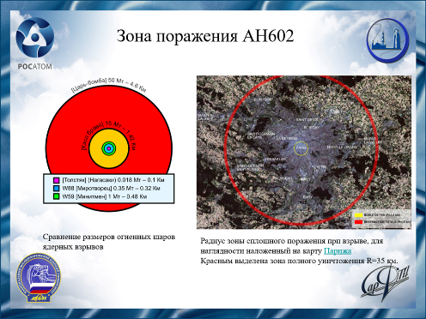
Cтомегатонная бомба так и не была взорвана. По расчёту учёных после взрыва такой бомбы: Земля подверглась бы радиоактивному заражению, а образовавшийся от взрыва гигантский огненный смерч уничтожил бы огромную территорию равную по площади Владимирской области. Для демонстрации мощи СССР, о которой так мечтал Хрущев, хватило и пятидесятимегатонной бомбы. Этот взрыв был в 10 раз мощнее всех взрывов вместе взятых произведенных во время Второй мировой войны, включая и атомные в Хиросиме и Нагасаки.

Слайд 9
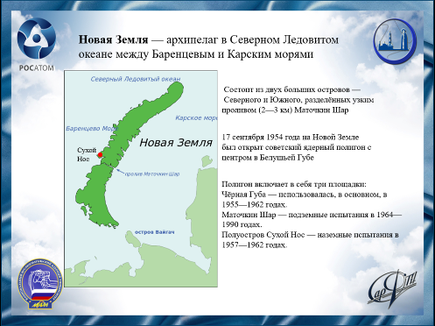
В точно назначенное время секретный эшелон вышел из Сарова. Состав из нескольких вагонов, под усиленной охраной, с минимумом остановок и с несколькими переадресовками в пути в очень короткое время доставил бомбу в Мурманскую область на авиабазу “Оленья”. Именно, там ее ждал самолет, который должен был сбросить бомбу на остров Новая Земля.
Новая Земля в середине 1950-х годов превратилась в ядерный полигон - "объект-700". А осень 1961-го года стала для объекта самым горячим временем.
Слайд 10
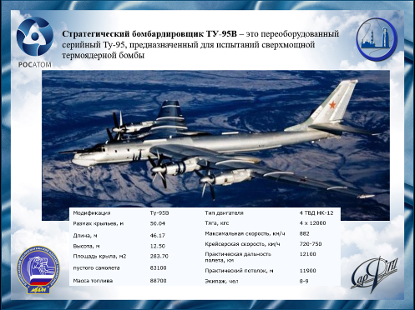
Поднять бомбу в небо, а потом сбросить ее на землю должен был самый большой стратегический бомбардировщик ТУ-95 В. Но бомба была такой огромной, что не влезала в бомболюк самолета, поэтому перед испытаниями пришлось вырезать часть фюзеляжа. 30 октября самолет с бомбой был готов к старту. Лётчики получали последние указания. Чем закончится это испытание, не мог предсказать никто.
Слайд 11
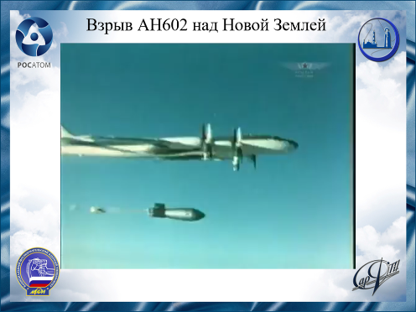
30 октября 1961 года в 11:30 самая мощная бомба в истории человечества ушла из бомболюка вниз.
Бомба была сброшена с высоты 10 500 метров по условной цели в пределах ядерного полигона «Сухой Нос». Бомба опускалась на парашюте площадью 1600 кв. м, общей массой 800 кг. Подрыв бомбы был осуществлён через 188 секунд после сброса на высоте 4200 м над уровнем моря (4000 м над целью) на основе измерения атмосферного давления.
Свечение от взрыва, несмотря на сплошную облачность, было видно в радиусе до тысячи километров. В этот момент самолет-носитель находился в 45 километрах от места сброса.
Связь с экипажем пропала на сорок минут. Однако, отсутствие связи было верным признаком того, что бомба не подвела своих создателей.
Слайд 12
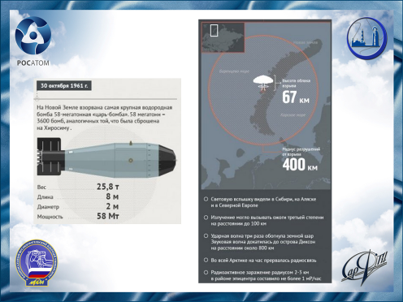
Сейсмические станции по всему миру зафиксировали: взрывная волна три раза обошла земной шар, сделав первый оборот за 36 часов 27 минут. Она была настолько мощной, что в заброшенном поселке в 400 км. от эпицентра полностью разрушились деревянные дома, а каменные лишились крыши, окон и дверей.
Политическим результатом этого испытания была демонстрация Советским Союзом владения неограниченным по мощности оружием массового уничтожения. В самом деле, увеличение мощности водородной бомбы достигается простым увеличением массы рабочего материала, так что, в принципе, нет никаких факторов, препятствующих созданию 100-мегатонной или более мощной водородной бомбы.

Слайд 13
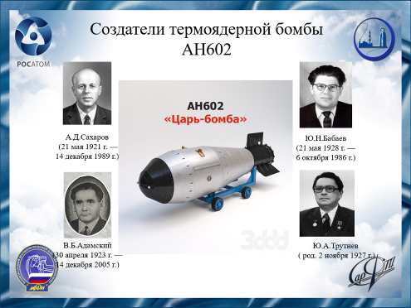
На самом деле, бомба сработала даже не на 50, а на 57 мегатонн. Абсолютный рекорд, который вряд ли когда-нибудь будет побит в истории.
Все, кто имел отношение к эксперименту, получили ордена, медали и денежные премии, но говорить, за что их получили, категорически запрещалось. В списке представленных к наградам Андрея Дмитриевича Сахарова сначала не оказалось, ему припомнили конфликт с Никитой Сергеевичем Хрущевым в Кремле на июльском совещании, когда академик выступил против ядерных испытаний. Но тут возмутился сам Никита Сергеевич, который заявил, что вклад ученого в оборону страны огромен. Так Андрей Дмитриевич Сахаров стал трижды Героем Социалистического Труда.
Позже Андрей Дмитриевич Сахаров активно выступал против разработки и испытаний ядерного оружия. Вскоре его совсем отстранили от секретной тематики. А в 1980 году академика отправили в политическую ссылку на 7 лет в Нижний Новгород.
Слайд 14
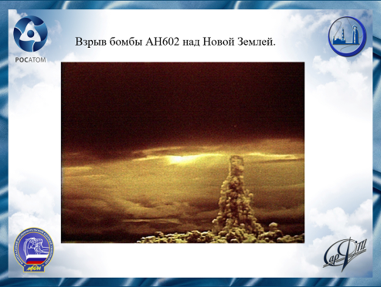
Что касается самой бомбы, то после 1961 года подобные ей устройства взрывать больше не пытались. Её мощность так и осталась непревзойденной. Сразу же после испытания бомба попала в книгу рекордов Гиннеса и остается там до сих пор, как одно из самых мрачных достижений человечества.
Слайд 15
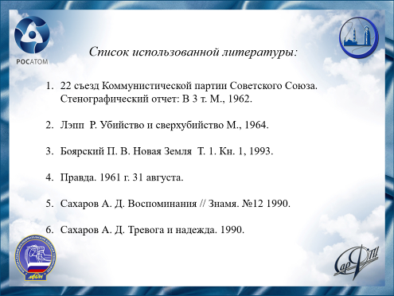
На этом слайде представлен список источников и литературы, которые использовались при создании доклада.
Слайд 15
